Actividad para la casa
Una vez realizadas todas las actividades (del día martes, miércoles y jueves), recuerden tomarles fotos y enviármelas a mi correo institucional roxana.cuitino.materdolorosa@gmail.com

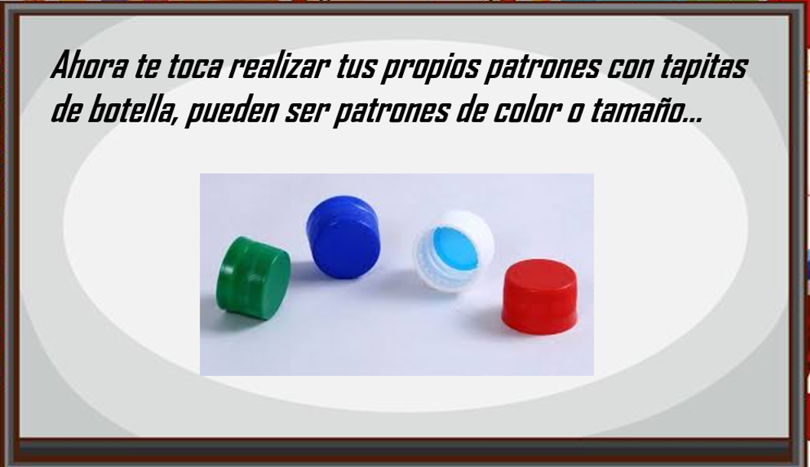

Imprime las hojitas o cópialas en tu cuaderno de matemáticas
1.- colorea la figura siguiendo el patrón.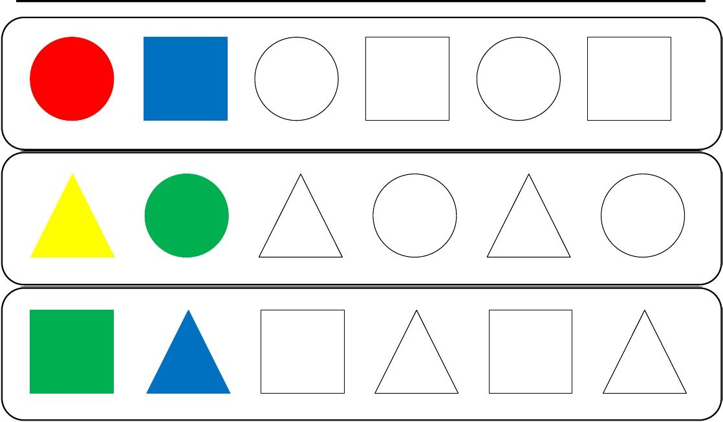

2.- Encuentra el elemento que falta en cada secuencia.
-Recórtalo y pega en el lugar que corresponde.
-Finalmente colorea.
